**1. An Đông Plaza  
 *Địa chỉ: 18 An Dương Vương, Q.5  
  
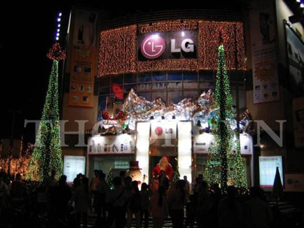***An Đông Plaza có ba khu vực chính là trung tâm thương mại, nhà hàng dịch vụ và khách sạn. Khu trung tâm thương mại gồm tầng trệt, lửng và từ lầu 1 đến lầu 3 sẽ kinh doanh sỉ và lẻ đủ các ngành hàng như vàng bạc đá quý, nữ trang, đồng hồ, mắt kính, mỹ phẩm, giày dép, túi xách, hàng da… (trệt); sản phẩm công nghệ thông tin, băng đĩa, điện máy – điện tử (tầng lửng); quần áo may sẵn và thời trang (lầu 1); vải sợi và phụ liệu ngành may, đồ dùng cá nhân, đồ chơi trẻ em, dụng cụ thể thao (lầu 2); hàng mỹ nghệ, hàng lưu niệm, bách hóa, thực phẩm khô và đóng hộp… (lầu 3).  
  
Khu vực nhà hàng – dịch vụ (từ lầu 4 đến lầu 7) có diện tích xây dựng là 10.546 m2 với các hoạt động như thẩm mỹ viện, khu giữ trẻ, nhà hàng thức ăn nhanh, nhà hàng Trung Hoa, bar cà phê… Riêng tầng hầm với diện tích hơn 4.000 m2 đủ sức chứa hơn 500 ô tô con các loại.

**2. Chợ Bến Thành  
 *Địa chỉ: Công trường Quách Thị Trang, Q.1  
  
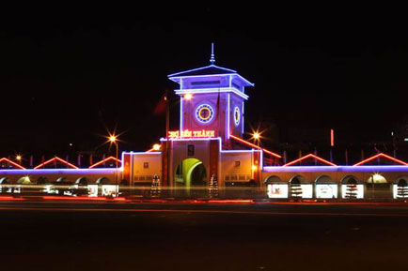***Chợ Bến Thành xây dựng năm 1914 – chợ truyền thống, biểu tượng của một trung tâm thương mại lâu đời. Diện tích gần 13.000 m2, với 1.437 hộ cá thể và hơn 100 quầy hàng của 9 doanh nghiệp tham gia kinh doanh. Chợ được sửa chữa nâng cấp khang trang, sạch đẹp quy hoạch ngành hàng khoa học. Hàng hóa phong phú đa dạng đáp ứng nhu cầu tiêu dùng và tham quan, mua sắm của trong và ngoài nước. Chợ còn có đội ngũ quản lý và thương nhân lịch sự, nhiệt tình phục vụ. An ninh trật tự, phòng chống cháy nổ đảm bảo an toàn cho mọi người đến chợ.  
  
Hãy thử một lần đến thăm chợ Bến Thành, để các bạn cảm nhận được sự hấp dẫn của ngôi chợ Việt truyền thống giữa lòng trung tâm Thành phố văn minh, hiện đại.

**3. Chợ Bình Tây  
 *Địa chỉ: Tháp Mười, Q.6  
  
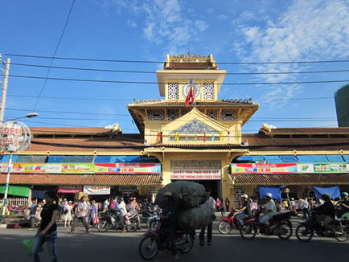***

Khu vực chợ Bình Tây có diện tích khoảng 28.000 m2, bốn bên tiếp giáp với đường Lê Tân Kế, Tháp Mười, Trần Bình, Phan Văn Khỏe. Chợ có 12 cống nhỏ thông ra bốn hướng và một cổng chính nhìn về xa lộ Tháp Mười, trực diện bến xe Chợ Lớn.  
  
Là cửa ngỏ về các tỉnh miền Tây Nam Bộ, thuận lợi cho giao thông, vận chuyển hàng trên bến dưới thuyền, chợ Bình Tây sớm trở thành chợ đầu mối sầm uất bậc nhất Việt Nam.  
  
Trong chợ có khoảng 876 gian hàng về thực phẩm và gia vị, đây là mặt hàng chiếm tỷ lệ cao nhất, ngoài ra còn có các mặt hàng về đồ dùng gia đinh, hàng may sẵn, lương thực và các ngành hàng khác. Hàng hóa trong chợ phần lớn được phân phối dưới hình thức bán sỉ cho mối lái các tỉnh và những tư thương mua về bán tại các chợ nhỏ trong thành phố.  
 **4. Diamond Plaza  
 *Địa chỉ: 34 Lê Duẩn, Q.1  
  
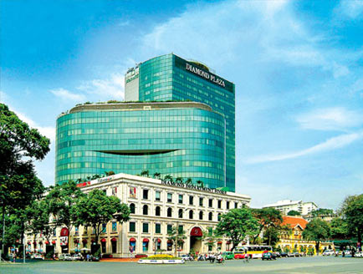***

Diamond Plaza, gồm 22 tầng, được xây dựng vào năm 1999, tọa lạc ở góc đường Lê Duẩn và Phạm Ngọc Thạch, nằm phía sau lưng Nhà thờ Đức Bà, ngay trung tâm thành phố.  
  
Diamond Plaza được sử dụng làm văn phòng, bệnh viện, trung tâm mua sắm và giải trí. Trung tâm mua sắm từ tầng trệt đến lầu 2, có hệ thống rạp chiếu phim và bể bơi trên lầu 13, sân đậu trực thăng trên sân thượng.  
  
Ngay từ khi mở cửa, tòa nhà cùng trung tâm mua sắm đã tạo nên một hiện tượng trong giới trẻ địa phương. Đây là điểm vui chơi thường xuyên của một bộ phận thanh niên thành phố.  
 **5. Trung tâm Thương mại Parkson Sài Gòn  
 *Địa chỉ: 35 bis Lê Thánh Tôn, Q.1***

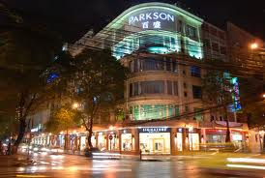

Parkson là một trong những tấm gương thành công đáng tự hào tại Malaysia với dây chuyền bán lẻ. Từ sự khởi đầu khiêm tốn vào năm 1987, Parkson đã phát triển thành một chuỗi Trung tâm thương mại lớn nhất tại Malaysia.  
  
Trung tâm thương mại Parkson SaigonTourist Plaza là trung tâm thương mại đầu tiên của Parkson tại thị trường Việt Nam. Tọa lạc ngay trung tâm thành phố, Parkson Saigon đã mang đến cho người tiêu dùng một thiên đường mua sắm tuyệt vời nhất.  
  
Parkson cũng đã tiên phong đưa những thương hiệu quốc tế hàng đầu đến Việt Nam như Escada, Lauder, Lancome, Calvin Klein, Lancel, Timberland, Armani, DKNY, Tommy Hilfiger… nhằm đáp ứng thị hiếu ngày càng phát triển của thị trường. **6. Sài Gòn Square  
 *Địa chỉ: 7-9 Tôn Đức Thắng, Q.1 ; Góc Nam Kỳ Khởi Nghĩa và Lê Lợi, Q.1  
  
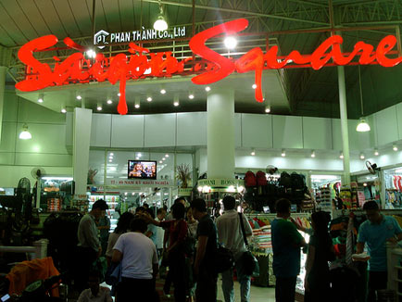***

Ngay giữa lòng TPHCM, có một cái chợ được biết đến như “một trung tâm thời trang thu nhỏ”. Bước vào Saigon Square, cảm giác đầu tiên là người mua choáng ngợp trước cả rừng sản phẩm thời trang từ mắt kính, giày dép, túi xách đến quần áo mang nhãn hiệu của các “đại gia” trong ngành thời trang của thế giới.  
  
Từ vài năm nay, Saigon Square là địa điểm “săn hàng” giá rẻ đối với nhiều khách.  
 **7. Siêu thị Big C  
 *Địa chỉ: 202B Hoàng Văn Thụ, P.9, Q.Tân Bình – 138A Tô Hiến Thành, P.15, Q.10 – 1231 Quốc lộ 1A, Khu phố 5, Bình Trị Đông B, Bình Tân – 792 Nguyễn Kiệm, P.3, Q.Gò Vấp  
  
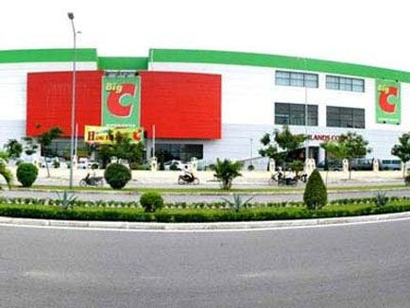***

Big C là chi nhánh của Tập đoàn Casino, một trong những công ty hàng đầu của Pháp trong lĩnh vực phân phối với doanh số đạt 28.7 tỉ Euro.  
  
Có mặt tại TPHCM, Biên Hòa, Hà Nội, Hải Phòng, Huế, Đà Nẵng, Big C phát triển theo mô hình trung tâm thương mại hiện đại gồm đại siêu thị đi kèm trung tâm mua sắm với đầy đủ các dịch vụ tiện ích:  
  
- Các đại siêu thị Big C được tổ chức theo mô hình kinh doanh tự chọn, diện tích từ 4.000 m2 đến 9.000 m2, kinh doanh gần 50.000 mặt hàng trong đó 95% là hàng Việt. Với tiêu chí “Giá rẻ cho mọi nhà!”, nét nổi bật của các Đại siêu thị Big C là giá luôn cạnh tranh nhờ các chương trình giảm giá kéo dài, khuyến mãi lớn và những nỗ lực bình ổn giá.  
  
- Các Trung tâm mua sắm Big C hội tụ nhiều thương hiệu nổi tiếng của Việt Nam và thế giới trong các lĩnh vực thời trang, nữ trang, điện tử, gia dụng, thực phẩm, nhà sách… Ngoài ra, tại đây còn có nhiều nhà hàng ẩm thực, ăn nhanh, thức uống,… cùng với các khu vui chơi giải trí hấp dẫn dành cho trẻ em, thanh niên và gia đình.

**8. Siêu thị Co-op Mart  
 *Địa chỉ: 168 Nguyễn Đình Chiểu, Q.3 – 127 Đinh Tiên Hoàng, Q.Bình Thạnh, 189C Cống Quỳnh, Q.1  
  
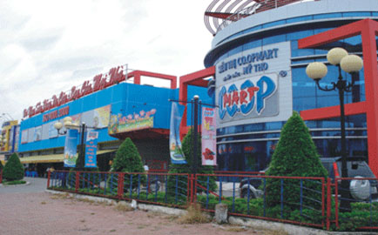***

Co-op Mart đã đứng vững trên thị trường và trong lòng người tiêu dùng bởi phong cách phục vụ và cách kinh doanh riêng: Đưa chợ vào siêu thị. Người đầu tiên đặt nền móng cho Co-op Mart và cũng là người gánh vác trọng trách cao nhất ở 16 siêu thị ngày nay là Anh hùng Lao động Nguyễn Thị Nghĩa, Chủ tịch Hội đồng quản trị Saigon Co-op Mart.  
  
Từ trang trí cửa hàng trong và ngoài siêu thị đến khối lượng hàng hóa bán phong phú hơn, trình bày bắt mắt hơn không kém gì bất cứ siêu thị nước ngoài nào nhất là hàng thực phẩm. Chuỗi siêu thị đã hình thành, cái ra đời sau to đẹp hơn cái trước và mang tính chuyên nghiệp hơn.  
  
Co-op Mart trở thành thương hiệu quen thuộc của người dân thành phố và người tiêu dùng cả nước. Là nơi mua sắm đáng tin cậy của người tiêu dùng.  
 **9. Thương xá Tax  
 *Địa chỉ: 135 Nguyễn Huệ, Q.1  
  
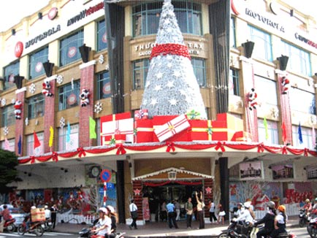***

Sau nhiều lần đổi tên, Thương xá Tax trở về với chính tên gọi quen thuộc dưới sự quản lý của Tổng Công ty Thương mại Sài Gòn – SATRA. Thương xá Tax ngày nay có kiến trúc độc đáo, hiện đại nhưng vẫn giữ được nét kiến trúc cổ kiểu Pháp từ đầu thế kỷ 19. Với tổng diện tích 15.000 m2 (gồm tầng trệt và bốn lầu), Thương xá Tax kinh doanh các mặt hàng cao cấp thương hiệu nổi tiếng và hàng Việt Nam chất lượng cao: Nữ trang, Vàng bạc đá quý, Mỹ phẩm, Đồng hồ, Điện tử, Điện gia dụng, Thời trang, Vali túi xách, Lưu niệm, Thủ công mỹ nghệ, Siêu thị tự chọn, Nhà hàng, Khu vui chơi và hàng hóa phục vụ thiếu nhi, Dịch vụ Ngân hàng, Internet, Massage, Highlands Coffee Góc Sài Gòn…  
 **10. Zen Plaza  
 *Địa chỉ: 56 Nguyễn Trãi, Q.1  
  
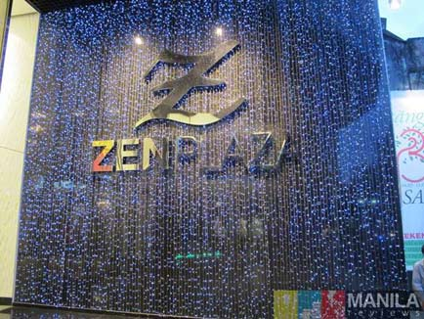***

Đến Zen sau khi làm một vòng mua sắm thời trang quần áo, giày dép, giỏ xách chán chê ở các tầng dưới, các bạn có thể bước vào không gian tươi mát “treo” lưng chừng tòa nhà, ở tầng 7. Quanh sân vườn là các quầy hàng kề sát nhau của một loạt những thương hiệu ẩm thực vốn đã “đứng tên” trong lòng giới sành điệu món ẩm thực ngon từ nhiều năm.  
  
Từ Phở 24, nhà hàng Hoàng Yến, Kem Nelly Ice, Long Monaco, Cơm ngon Bảo Hân, Cà phê Brio đến nhà hàng The Sushi Bar nổi tiếng của Nhật Bản. Khung cảnh vườn thiết kế đầy nét hài hòa, tinh tế giữa không gian kiến trúc Việt và Nhật, vườn ẩm thực mang lại những bữa ăn vừa nhanh lại vừa ngon và một không gian thư giãn cho khách hàng với hơn 500 món ăn Việt, Nhật, Pháp, Ý,…  
  
Giới trẻ, giới công chức văn phòng, và mọi người vào mua sắm tại Zen tha hồ chọn lựa.